vue渲染原理。diff实现。不太懂

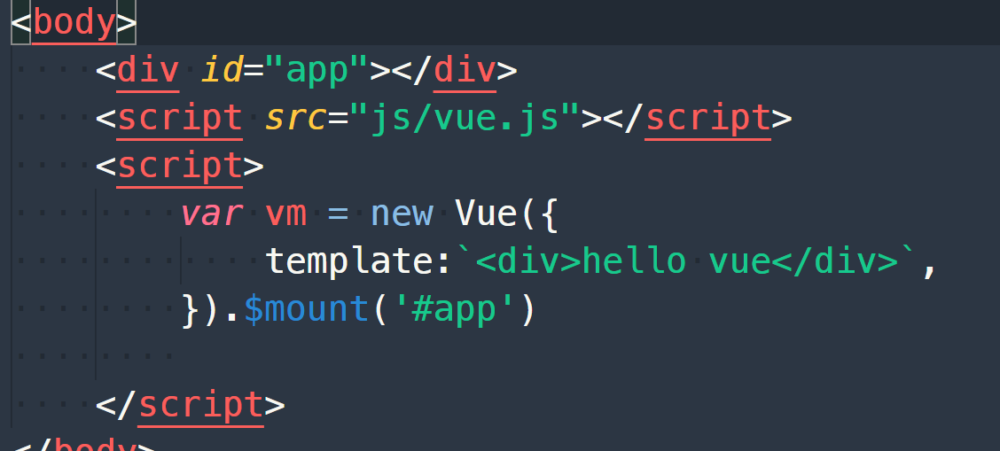

上面的代码和下面的代码是等价的
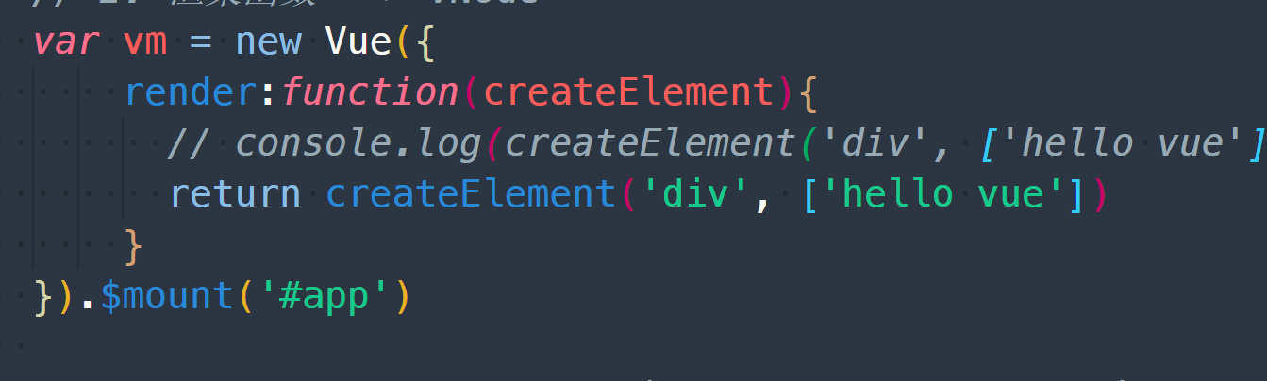

https://cn.vuejs.org/v2/guide/render-function.html



如果只能用模板来写代码，有时候代码会太繁琐了：

<!DOCTYPE html>
<html lang="en">

<head>
<meta charset="UTF-8">
<meta name="viewport" content="width=device-width, initial-scale=1.0">
<meta http-equiv="X-UA-Compatible" content="ie=edge">
<title>Document</title>
<script src="js/vue.js"></script>
</head>

<body>
<div id="app">
<mycomponent :level="mylevel"></mycomponent>
</div>
<template id="tpl">
<div>
<h1 v-if="level==1">hello vue</h1>
<h2 v-if="level==2">hello vue</h2>
<h3 v-if="level==3">hello vue</h3>
<h4 v-if="level==4">hello vue</h4>
<h5 v-if="level==5">hello vue</h5>
<h6 v-if="level==6">hello vue</h6>
</div>
</template>
<script>
const mycomponent = {
template: '#tpl',
props: ['level']
}
// 创建vue实例,得到viewModel
var vm = new Vue({
el: '#app',
data: {
mylevel: 4
},
methods: {},
components: {
mycomponent
}
});
</script>
</body>

</html>

而用了render渲染函数之后，代码可以进行简化：

<!DOCTYPE html>
<html lang="en">

<head>
<meta charset="UTF-8">
<meta name="viewport" content="width=device-width, initial-scale=1.0">
<meta http-equiv="X-UA-Compatible" content="ie=edge">
<title>Document</title>
<script src="js/vue.js"></script>
</head>

<body>
<div id="app">
<mycomponent :level="mylevel"></mycomponent>
</div>
<script>
const mycomponent = {
template: '#tpl',
props: ['level'],
//调用内置的createElement方法，把dom描述（或者组件）转换成虚拟dom，然后使用render函数渲染到页面当中
render: function(createElement) {
return createElement('h' + this.level, {}, ['hello vue'])
}
}
// 创建vue实例,得到viewModel
var vm = new Vue({
el: '#app',
data: {
mylevel: 1
},
methods: {},
components: {
mycomponent
}
});
</script>
</body>

</html>

理解：

template -->render --> vnode --> dom

- 要理解template中的是一个模板，不是真实的dom
- template会编译成渲染函数render,使用内部提供的createElement方法创建vNode节点（有点类似js中的document.createElement)
- render函数执行之后返回一个vnode
- vnode生成真实的dom，渲染到页面当中
- 如果有data数据更新，这个过程会再来一次，生成一个新的vNode节点
- 新旧两个vNode节点进行diff比较，把更新的部分以补丁的形式patch到真实的dom上面

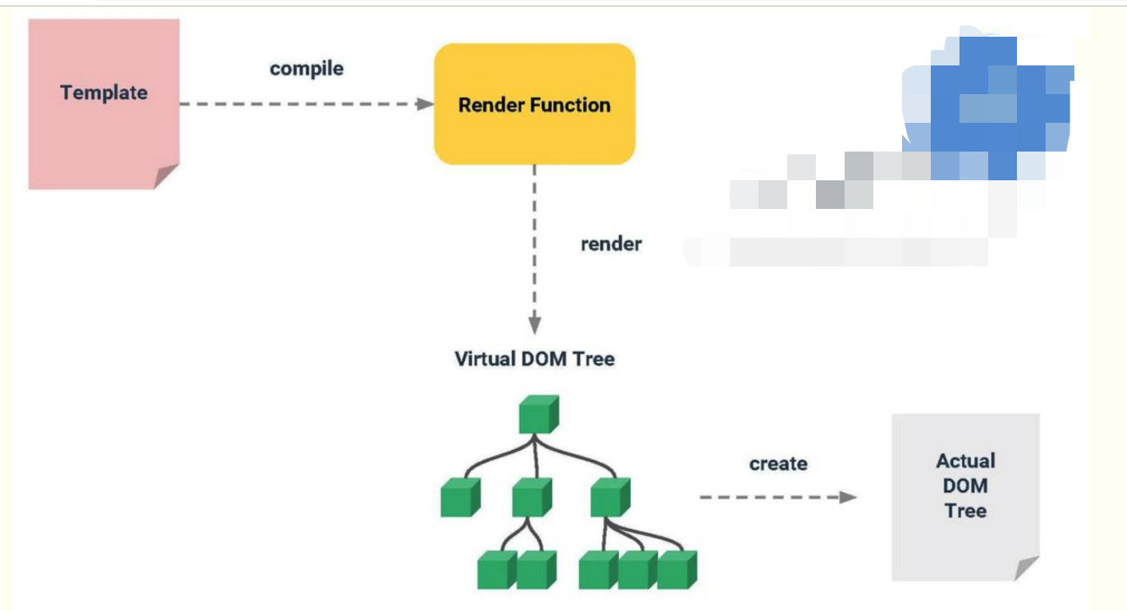

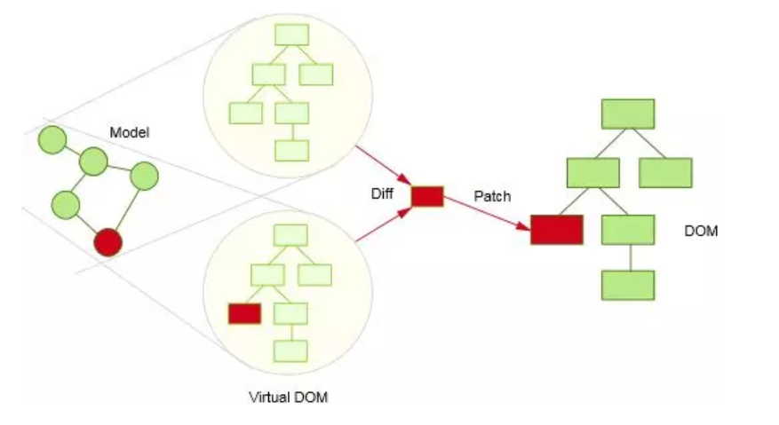

diff算法是通过同层的树节点进行比较而非对树进行逐层搜索遍历的方式，所以时间复杂度只有O(n)，是一种相当高效的算法。
10个东西里面找一个东西

如何理解时间复杂度：
https://blog.csdn.net/qq_41523096/article/details/82142747
直白的理解：时间复杂度就是基本操作执行次数

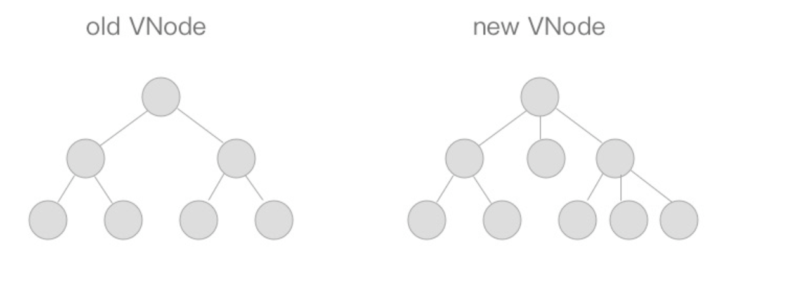

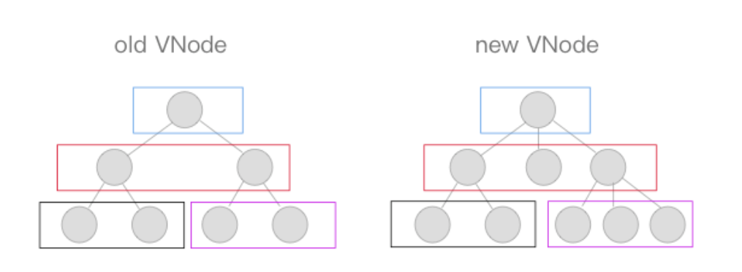

这两张图代表旧的VNode与新VNode进行patch的过程，他们只是在同层级的VNode之间进行比较得到变化（第二张图中相同颜色的方块代表互相进行比较的VNode节点），然后修改变化的视图，所以十分高效。

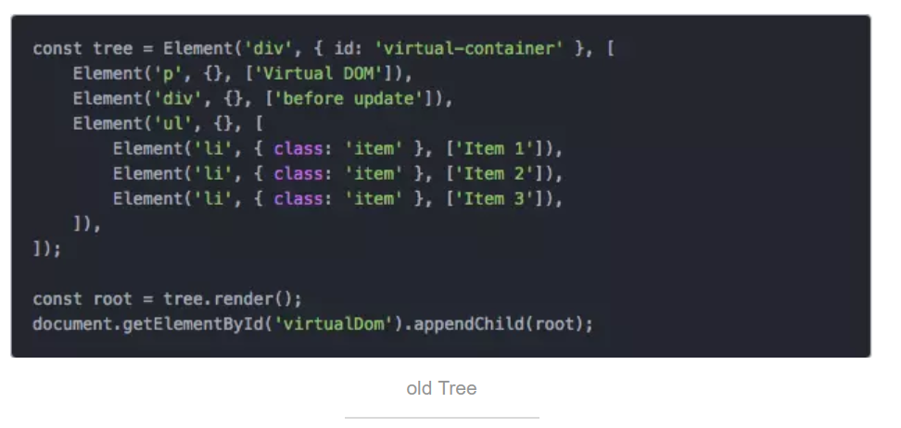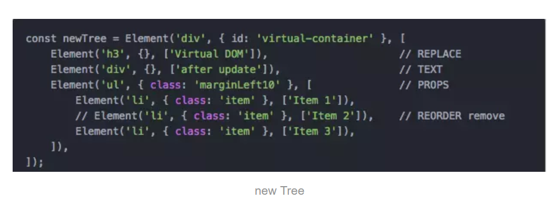

平层Diff，只有以下4种情况：
1、节点类型变了，例如下图中的P变成了H3。我们将这个过程称之为REPLACE。直接将旧节点卸载并装载新节点。旧节点包括下面的子节点都将被卸载，如果新节点和旧节点仅仅是类型不同，但下面的所有子节点都一样时，这样做效率不高。但为了避免O(n^3)的时间复杂度，这样是值得的。这也提醒了开发者，应该避免无谓的节点类型的变化，例如运行时将div变成p没有意义。
2、节点类型一样，仅仅属性或属性值变了。我们将这个过程称之为PROPS。此时不会触发节点卸载和装载，而是节点更新。

3、文本变了，文本对也是一个Text Node，也比较简单，直接修改文字内容就行了，我们将这个过程称之为TEXT。

4、移动／增加／删除 子节点，我们将这个过程称之为REORDER。看一个例子，在A、B、C、D、E五个节点的B和C中的BC两个节点中间加入一个F节点

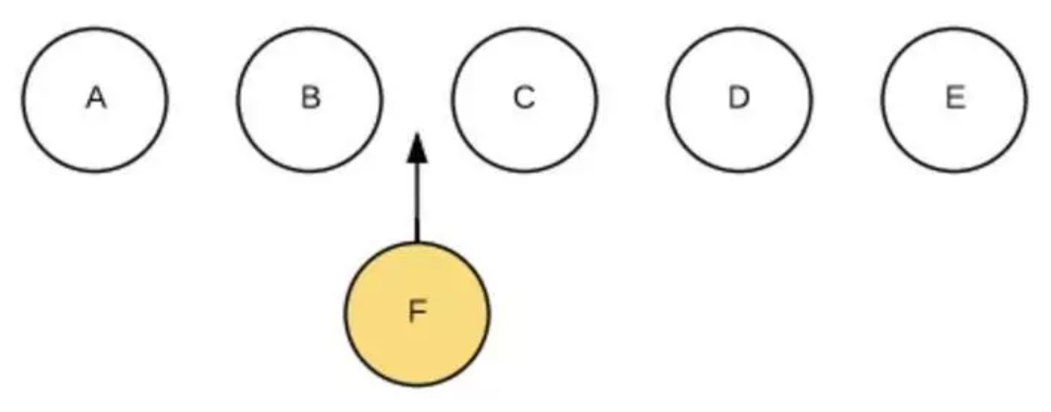

我们简单粗暴的做法是遍历每一个新虚拟DOM的节点，与旧虚拟DOM对比相应节点对比，在旧DOM中是否存在，不同就卸载原来的按上新的。这样会对F后边每一个节点进行操作。卸载C，装载F，卸载D，装载C，卸载E，装载D，装载E。效率太低。

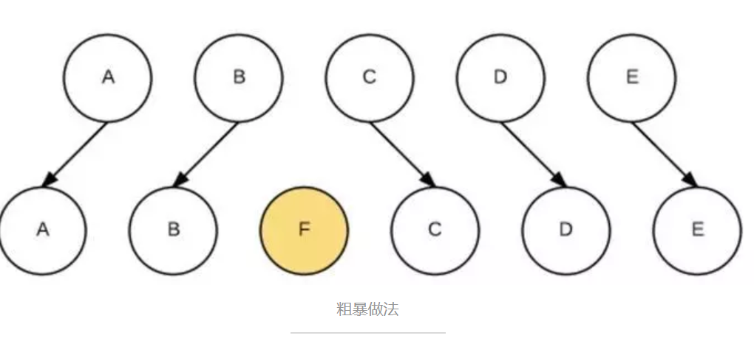

在遍历中，如果存在key，会将该DOM节点进行复用，否则则会创建一个新的DOM节点。

上面的讲解用代码理解：
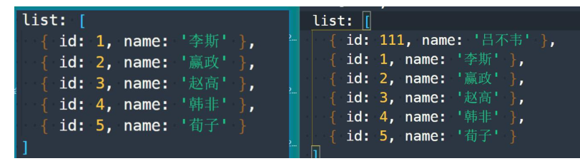

<!DOCTYPE html>
<html lang="en">

<head>
<meta charset="UTF-8">
<meta name="viewport" content="width=device-width, initial-scale=1.0">
<meta http-equiv="X-UA-Compatible" content="ie=edge">
<title>Document</title>
</head>

<body>
<div id="app">
<div>
<label>
Id:
<input type="text" v-model="id">
</label>
<label>
Name:
<input type="text" v-model="name">
</label>
<input type="button" value="添加" @click="add">
</div>
<p v-for="item in list">
<input type="checkbox">
{{item.id}} --- {{item.name}}
</p>
</div>
<script src="js/vue.js"></script>
<script>
// 创建 vue 实例,得到 viewModel
var vm = new Vue({
el: '#app',
data: {
id: '',
name: '',
list: [
{ id: 1, name: '李斯' },
{ id: 2, name: '赢政' },
{ id: 3, name: '赵高' },
{ id: 4, name: '韩非' },
{ id: 5, name: '荀子' }
]
},
methods: {
add() {
this.list.unshift({ id: this.id, name: this.name })
}
}
});
</script>
</body>

</html>

